網路與Internet

CSMA：Carrier Sense Multiple Access

CSMA/CD(Collision Detect 碰撞偵測)
- 適合用在大家都聽得到碰撞的情境，大家都看得到同一條路（頻道）的其他人
- 發生碰撞時，所有人都會停止傳送
- 例：有線網路（大家都接在同一條線上）
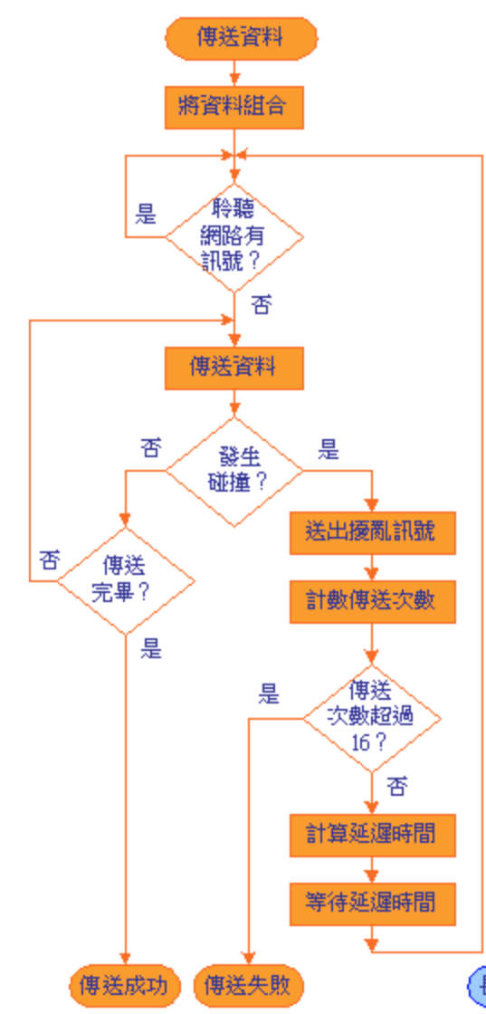

CSMA/CA(Collision Avoidance碰撞避免)
- 適用用在不一定能聽得到碰撞的情境
- 可能會不知道誰和自己在同一條路上，隱性節點的問題
- 雖然避免碰撞，但如果仍發生碰撞也要重傳
- 例：無線網路（可能訊號衰弱或遮蔽連不到）
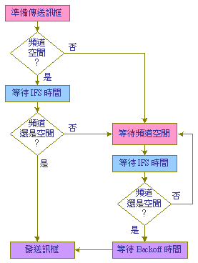

Wi-Fi
基於IEEE 802.11標準的WLAN技術

Access Point（AP）
Access Point 是一種無線網路設備，主要功能是讓無線裝置能夠連上LAN
無線裝置與有線網路之間的橋樑

Topology（拓樸）：指成員間的排列方式
- Star topology
  - 常用在wireless
- Bus topology
  - Ethernet乙太網路（有線網路）

不同等級的Network
- Personal Area Network
個人範圍內，通常不會直接連到Internet，例如耳機跟手機之間的藍牙連線
- Local Area Network 區域網路LAN
在有限範圍內，串聯多臺電腦或裝置的網路，裝置可互相通訊、共享資源
通常LAN內部會用私有IP，192.168.X.XX…
- Metropolitan Area Network MAN
- Wide Area Network 廣閾網路WAN
WAN不是專指Internet而是多個LAN串在一起，但Internet就是最大的WAN

串接裝置的網路設備?
*hub課本沒提到
 | Repeater | Hub* | Bridge | Switch
連接設備 | 2臺（或少數） | 多臺 | 2臺（或少數） | 多臺
傳輸方式 | Broadcast all signal  （容易發生碰撞） |  | Forward frames by MAC address  （可不用CSMA）
用教室比喻 | 老師對全班所有人發傳單  （容易打架） |  | 班長把考卷發到XXX的桌上  （送到府沒毛病）
網路範圍 | 都在同一個LAN底下串接

Router
在不同的網路之間Route Data，透過IP位置Forward Packages（封包），引導封包從源頭去到該去的目的地

Gateway
像是網路的城門，在網路的邊界進行流量（協定）轉換，LAN與WAN之間的通道。
常常結合Router，但Gateway的重點是流量轉換

Client-Server Model
- 1 Server、Many Client
- Client 發出Request（請求）給Server
- Server依照Request回應給Client

Peer-to-peer (P2P)
https://ithelp.ithome.com.tw/articles/10216158

Distributed Systems
- Cluster computing
在同一機房或內部網路的多臺獨立電腦連接一起工作，就像一臺大型電腦
- Grid computing
結合多臺電腦（沒有接在一起）的資源，透過網路連接，完成大規模運算或資料處理
- Cloud computing
隱藏系統底層細節，提供運算服務。可彈性調整擴展資源

